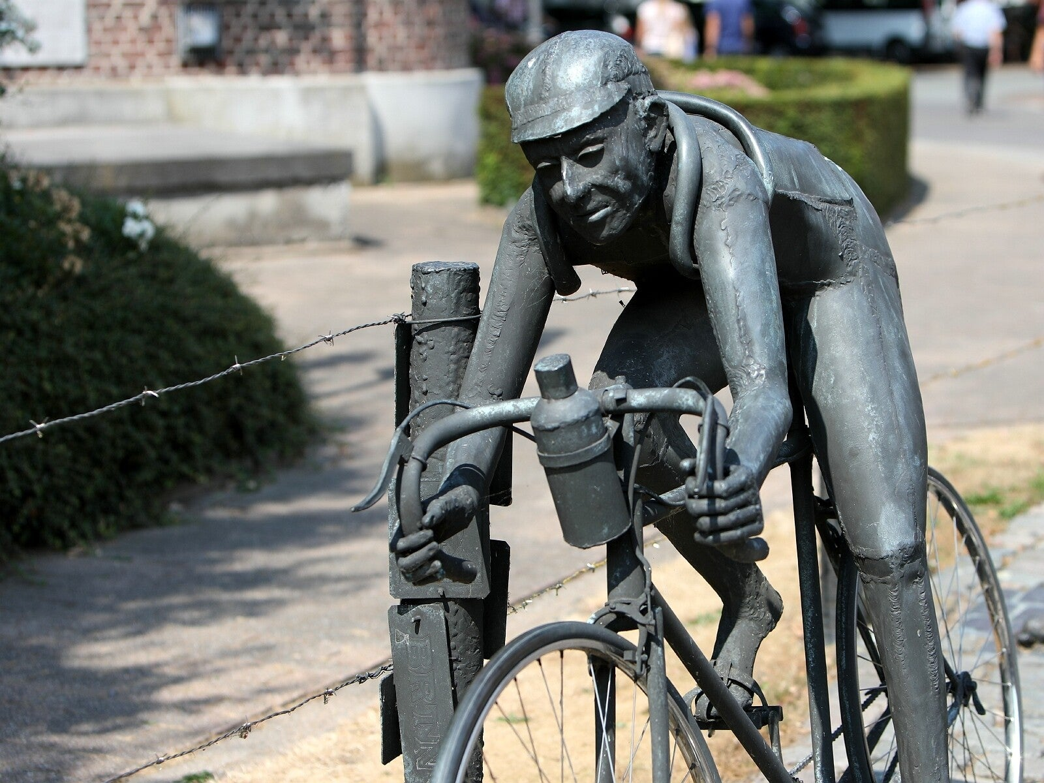

84.0 km. - I: Cafe Kalkhoven, Kanegemstraat 156, 8700 TIELT ( KANEGEM) - U: 14:45/15:30/16:00 - K: Voetbalterrein Dosko Kanegem, Nagelstraat, 8700 TIELT (KANEGEM) - Prijzen: Cafe 't Vliegend Peerd, Kanegem-Dorp, 8700 TIELT ( KANEGEM) - Contact: Franky De Coninck, Keizerstraat 5, 8700 TIELT (KANEGEM) (Tel.: +32 477 89 47 79) (franky.de.coninck@hotmail.com) - Extra info: 12 ronden van 7 km - Website: www.midwestcycling.be - 200 euro / 20 prijzen (WEG)